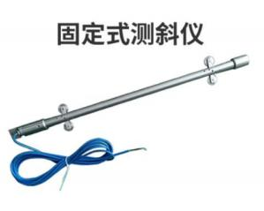

|  |  |  |
| --- | --- | --- |
| 固定式测斜仪使用说明 |  | 使用手册 |

一． 原理及概述

固定式测斜仪是本公司基于高精度六轴传感器结合单片机嵌入式系统研发的一款固定式倾角测量仪。 用以观测边坡、基坑，铁路等相对水平的双轴倾斜角度，配合自动实时监测系统也可适合于滑坡地质活动 的长期监测。钻孔的多级设置，可以测量每个深度的倾角，将倾角进行位移换算，适用于常规测量方式难 以观测到的隐蔽部位的形变量。

固定式测斜仪内部由电子仓部分 (高精度角度敏感元件及芯片组) ， 以及外部不锈钢组件，滑轮组件 等构成。外部为一根四芯屏蔽线引出。通常安装固定式测斜仪还需要安装附件，如测斜管，不锈钢丝， 吊 环等，需根据现场情况合理地进行配置。

二． 产品技术参数

|  |  |
| --- | --- |
| 项目 | 技术参数 |
| 电源电压 | +5V—24VDC |
| 工作电流 | 14mA(+24VDC) |
| 工作温度 | -20℃—80℃ |
| 测量范围 | XY 双轴 ±60° |
| 分辨力 | 0.01° |
| 准确度 (精度) | ±0.05° |
| 输出信号 | 485 总线 |
| 通信协议 | Modbus—RTU |
| 导向轮间距 | 500mm |
| 配套线长度 | 默认 2m,加长定制请联系业务 |
| 接线定义 | 棕色：供电电源 (+)  黑色：供电电源 (-)  蓝色：458 信号 (A)  白色：485 信号 (B)  注：接线定义以传感器标签为准。 |

三． 产品外观尺寸图

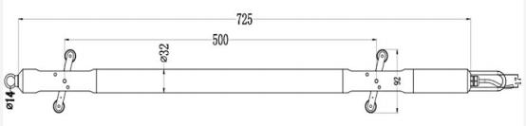

四． 测量方向

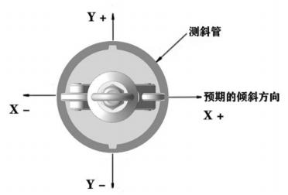

测斜仪的轴向为 X Y 方向，X 轴 Y 轴正方向标刻在壳体外部，与正方向相对的则为负方向。测斜仪导 轮侧为 X 轴方向，与之垂直侧为 Y 轴方向。

五． 位移计算方法参考

实际的安装条件下，导轮的方向 (即x 轴的方向) 应朝向预期倾斜的方向进行安装。测斜仪放入测斜 管的指定位置后，要进行初始角度值的确定。安装完成后，读取测斜仪当前的角度值，待数据稳定后取当 前位置角度的均值作为传感器的初始角度值，记为 Angle_X0,Angle_Y0;之后所有传感器的角度值均依照此 初始角度值为基准进行计算。

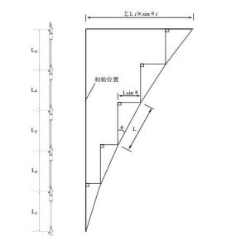

初始值在 x 轴方向上的水平位移用DX0 表示，在 y 轴方向上的位移用DY0 表示,在整体位移用D0 表示。 传感器测量的角度数据 Angle_x,Angle_y 在标距 L(即相邻两传感器之间的轮距)，经过三角函数运算得到 该测量标距下的水平位移，位移方向依据 x,y 轴测量的角度数据的符号为准，+为正向，-为负向。实际使 用中，都是以相对位移来进行数据分析，相对位移即为每一个测量点相对于初始位置的位移。位移计算方 参考：

X 轴初始方向的位移： Y 轴初始方向的位移： 初始位置的整体位移：

X 轴方向的水平位移： X 轴方向的相对位移：

Y 轴方向的水平位移：

Y 轴方向的相对位移：

DX0 = L*sin(Angle_X0)

DY0 = L*sin(Angle_Y0)

D0 = (Dx0²+Dy0²) 1/2

DXn = L*sin(Angle_Xn)

ΔDXn = DXn - DX0

DYn = L*sin(Angle_Yn)

ΔDYn = DYn –DY0

该段长下的整体位移： Dn = (DXn²+DYn²)1/2

该段长下的相对位移： ΔDn = Dn –D0

六． **Modbus-RTU** 通信协议概述

1. 传感器支持的功能码：

03H 读多个寄存器，06H 写寄存器。

默认通信参数：波特率 9600，无校验，数据位 8，停止位 1，传感器默认地址 01

2. 各功能码存放方式以及寄存器映射：

测量数据以及产品参数 (Read holding rgister---modbus 功能码：03H)

|  |  |  |  |  |
| --- | --- | --- | --- | --- |
| 16进制地 | 10进制 | 数据意义 | 数据个数 | 意义 |
| 0000 | 0 | 仪表地址 | 1 | 0:广播地址 有效地址：1-255 读写寄存器 |
| 0001 | 1 | 波特率 |  | 1-2400 2-4800 3-9600 4-19200 读写寄存器 |
| 0002 | 2 | 编号 | 2 | 32整数，仪表编号 |
| 0004 | 4 | X轴 | 2 | 32位整数 固定3位小数点 |
| 0006 | 5 | Y轴 | 2 | 2位整数 固定3位小数点 |
| 0008 | 8 | Z轴 | 2 | 2位整数 固定3位小数点 |

保留备用 |20212125124

本公司保留对产品及说明书改进的权利，如有改动恕不另行通知，产品外观以实物为准；

本册经过认真核对，但不排除可能存在印刷错漏或内容上的误解，敬请谅解，本公司保有解释权。